

Enunciat de la pràctica de laboratori

**Projecte CI**

**Snake**

**Snake**

1. **Objectius**

Aquest projecte, té com a objectiu aplicar els coneixements adquirits al llarg del curs en el context d’una aplicació concreta. Amb aquesta finalitat, partirem de les pràctiques desenvolupades al llarg de l’assignatura per modificar-les i integrar-les, amb el fi d’implementar aplicacions reals.

L’aplicació que es programarà és un joc arcade basat en el joc ***Snake:***

<https://www.googlesnake.com>

Això es farà amb el microcontrolador PIC18F45K22 i la placa de desenvolupament EASYPIC7 de MikroElectronica.

Aquesta pràctica té un pes doble sobre el total de laboratori.

1. **Coneixements previs de l’alumne**

L’alumne ja ha de dominar els següents conceptes:

* L’arquitectura del PIC18F45K22
* L’entorn de desenvolupament PROTEUS
* El funcionament dels ports d’E/S del PIC
* El funcionament del controlador de la GLCD
* Programació de les interrupcions
* Configuració i funcionament dels Timers
* Configuració i funcionament dels Convertidor Analògic-Digital
* Configuració i funcionament del mòdul USART

1. **Descripció del projecte**

L’objectiu del projecte és programar un joc *arcade* en el que una serp va agafant menjar i es va fent més gran, fent que la cua sigui més llarga.

En concret desenvoluparem:

* Una pantalla de benvinguda
* El control de la serp per moure’s en les diferents direccions
* Els timers necessaris per al control del joc
* Selector de mode diürn/nocturn mitjançant la lectura del valor d’una resistència

LDR fent servir el conversor AD

* Utilització del mòdul PWM per canviar la brillantor d’un led quan s’agafi una

peça de menjar

* L’enviament i recepció d’informació per línia sèrie

Es poden implementar aquests sistemes adaptant les interfícies que ja s’han desenvolupat en les anteriors pràctiques.

El treball consta de tres etapes:

**Etapa 1 – Previ de la sessió L7**

Abans de la sessió presencial de laboratori programareu la pantalla de benvinguda i l’enviament de comandes per la línia sèrie. També us recomanem que recupereu tots els vostres codis per a poder reutilitzar la vostra feina de sessions anteriors.

**Pantalla de benvinguda:** En arrancar, el vostre programa ha de mostrar una pantalla de benvinguda durant aproximadament 1 segon com es veu a la següent imatge

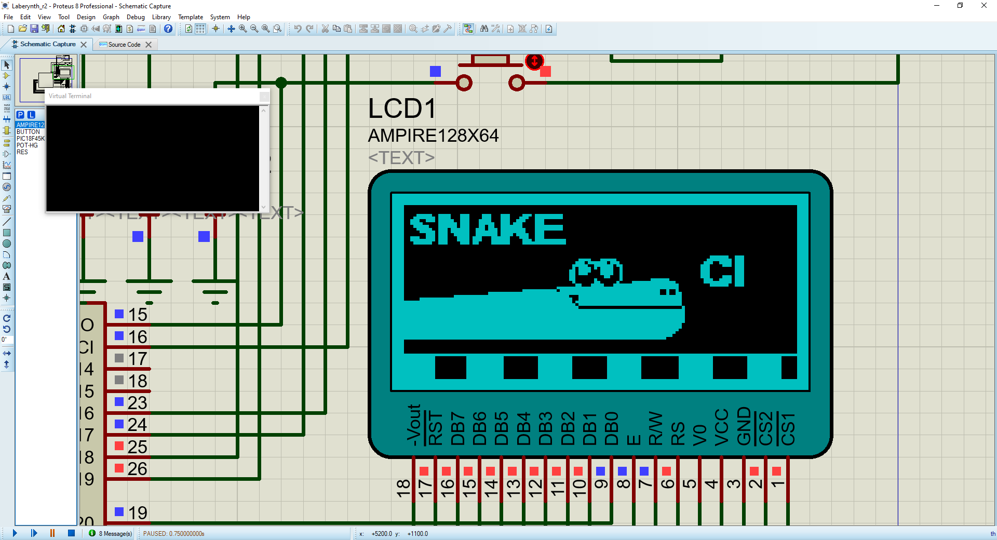

*Figura 1: Pantalla de benvinguda*

Per fer-ho podeu fer servir la imatge que teniu codificada al fitxer **splash.h** que trobareu a **Atenea**. En ell teniu definida la imatge byte a byte. Per mostrar-la per la GLCD heu de recórrer la taula “snake_bitmap” i anar escrivint cada un dels 128 bytes de forma consecutiva a cada una de les 8 pàgines de la GLCD.

**Enviament de dades per la línia sèrie:**

Es recomana la lectura detallada del capítol 16 del datasheet del PIC18F45K22, i en especial dels punt 16.1 (EUSART Asynchronous Mode) i 16.4 (EUSART Baud Rate Generator).

La comunicació per línia sèrie permetrà enviar i rebre dades des de una eina externa com pot ser un ordinador cap al PIC. Per comprovar el funcionament, ho simularem a Proteus. Feu una extensió del vostre esquemàtic, afegint un element que permet visualitzar l’activitat de la línia sèrie durant la simulació. Utilitzeu el Virtual Terminal que trobareu a la icona de Instruments (veure Figura 2 Connexionat del virtual terminal). Cal configurar el Virtual Terminal (botó dret, seleccionar l’opció Edit Properties) de la següent forma: transmissió asíncrona de 8 bits, 115200 bauds, 1 bit de stop i sense paritat. Una vegada que s’hagi mostrat la pantalla de benvinguda envieu el vostre nom per línia sèrie. Si heu configurat bé el PIC hauríeu de veure el que heu enviat al Virtual Terminal. Recordeu que la configuració del virtual terminal i la del vostre PIC ha de ser la mateixa: transmissió asíncrona de 8 bits, 115200 bauds, 1 bit de stop i sense paritat.

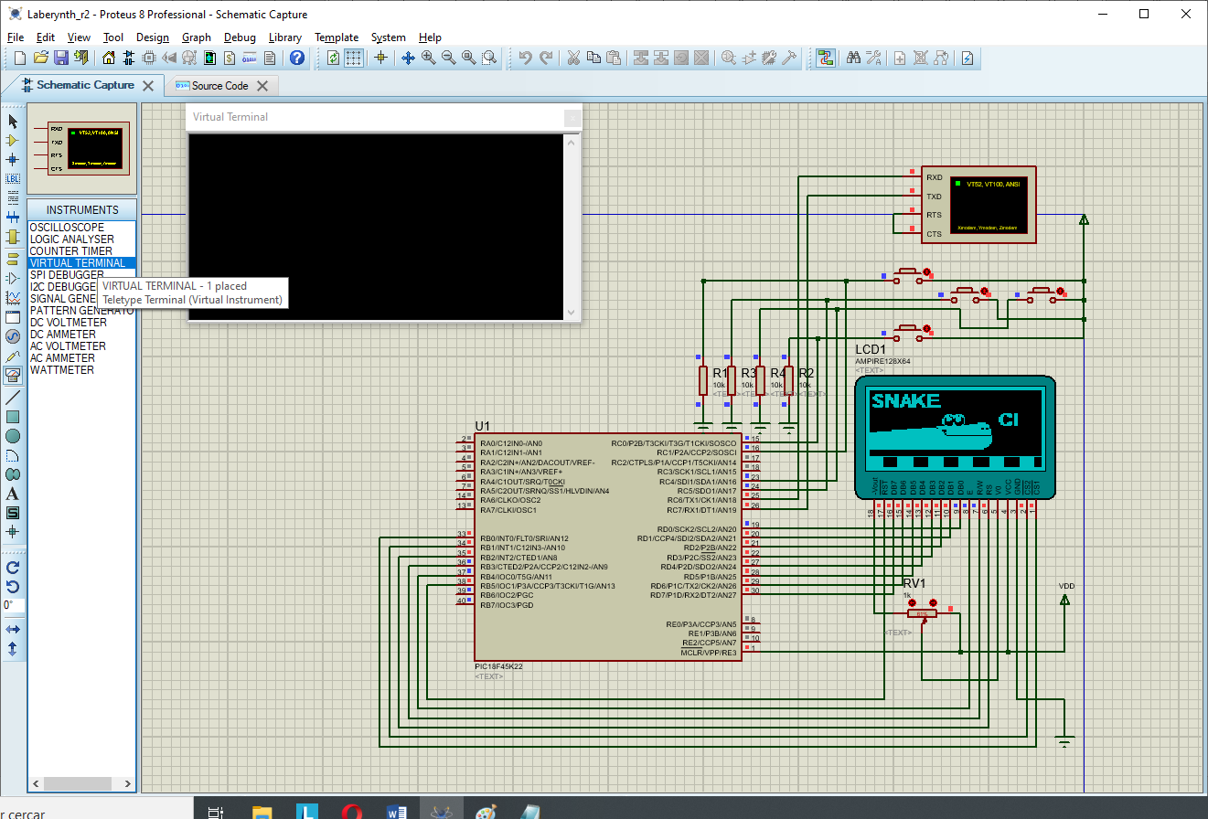

*Figura 2: Connexionat del virtual terminal*

**Etapa 2 – Activitat a l’aula L7 (sobre)**

A la sessió que es realitzarà de forma presencial al laboratori en l’horari habitual del vostre grup, comprovareu el funcionament dels components implementats a l’etapa 1 i començareu la integració de la resta de funcionalitats.

En primer lloc haureu de configurar el PIC perquè sigui capaç de rebre dades per línia sèrie. En aquest punt, és recomanable seleccionar el virtual terminal, click amb el botó dret i seleccionar Echo Typed Characters. D’aquesta manera veureu a la consola el que s’està enviant cap al PIC.

Des de el terminal s’envia cap al PIC el moviment desitjat de la serp. El format de les dades serà:

Caràcter ‘w’: moviment cap a dalt

Caràcter ‘s’: moviment cap a baix

Caràcter ‘d’: moviment cap a la dreta

Caràcter ‘a’: moviment cap a l’esquerra

A partir d’aquí haureu de començar a implementar totes les funcionalitats del joc.

**Etapa 3 – Treball autònom i entrega telemàtica**

En aquesta etapa haureu d’integrar tots els components de l’aplicació abans del **19/06/2022 a les 23:59h**.L’entrega es farà pel racó en el vostre grup de pràctiques.

La mecànica del joc és simple i està oberta al vostres criteris.

A la part superior dreta de la pantalla GLCD apareixerà el número de vides de la partida (màxim 3 vides).

A la part superior esquerra hi ha un rellotge que va comptant el temps transcorregut.

A la part superior centre podeu afegir informació addicional si ho necessiteu.

El cos de la serp ha de tenir més d’un punt, és a dir no serà un únic punt com a la pràctica anterior sinó que haureu de definir els gràfics pel cap, la cua i el cos.

La serp es mourà contínuament i farà el canvi de direcció al rebre el corresponent caràcter per línia sèrie, o al apretar els botons de moviment.

Si la serp xoca contra la paret, perd una vida. Si encara queden vides a la partida, la serp continuarà a la mateixa posició però restarà aturada fins que s’apreti un botó o arribi un missatge de moviment per línia sèrie.

Hi haurà un led que brillarà més o menys en funció del tamany de la cua de la serp. Si la partida acaba de començar, el duty cycle aplicat al led serà del 0%. Si la cua ha arribat al seu màxim tamany, el duty cycle aplicat al led serà del 100%.

Apareixerà menjar a la pantalla de forma aleatòria, si la serp l’agafa amb la boca, creix la seva cua i augmenta el duty cycle aplicat al led.

El tamany de la cua comença a zero i podrà arribar com a mínim fins a 16 blocs.

La partida acaba quan s’acaben les vides.

Si el valor del convertidor ADC que mesura la llum està per sota de 512, llavors entrarem en el modo nocturn, i la zona superior de la GLCD on hi ha la informació de la partida, s’haurà de pintar amb els números i gràfics invertits (com es demanava a la pràctica L5_GLCD_individual). Si el micro mesura un valor superior a 512 llavors la barra es pintarà de forma normal.

Fent servir algun recurs explicat durant el curs, heu de canviar la dificultat del joc.

A la següent figura podeu veure els components a implementar.

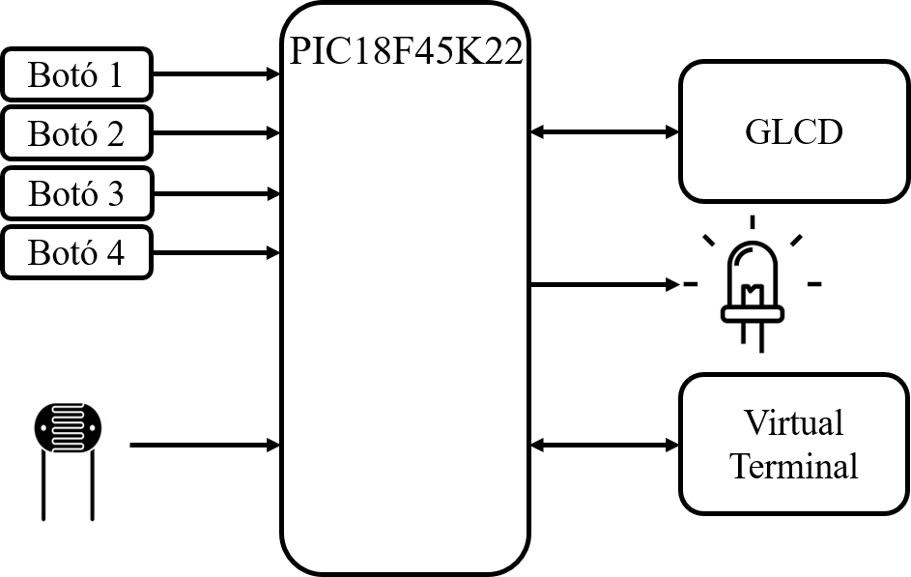

*Figura 4: Diagrama de blocs dels elements del joc*

**1-) Botons**

El moviment de la serp es pot fer des de línia sèrie o mitjançant 4 botons connectats a algun port d’entrada del PIC. El moviment de la serp és continu i la detecció d’un flanc de pujada farà canviar la direcció.

**2-) Potenciòmetre A/D**

Hi haurà un potenciòmetre que permetrà canviar entre el mode diürn/nocturn. Podeu fer-ho com us sembli més adient però s’ha de veure el resultat a la part superior de la GLCD.

**3-) PWM Led**

Hi haurà un led connectat a un pin amb PWM que s’encengui més o menys (canviant el duty-cycle) en funció de la mida de la cua de la serp.

**4-) Línia Sèrie**

Cada cop que es produeixi un canvi de direcció de la serp, s’haurà d’enviar el text “Up”, “Down”, “Left” o “Right” desde el pic cap al Virtual Terminal.

En sentit contrari, cada cop que des de el Virtual Terminal s’enviïn els caràcters “a”, “s”, “d” o “w” es produirà el moviment de la serp.

**5-) GLCD**

A la pantalla es presentaran tots els elements del joc, deixant una franja a la part superior per mostrar el número de vides i el temps transcorregut. La serp es mourà per la pantalla i anirà buscant el menjar. Haureu de definir els gràfics per pintar la serp com us sembli més adient.

**6-) Dificultat del joc**

Haureu de buscar una forma de canviar la dificultat del joc fent que al menys la serp es pugui moure més ràpidament o més lentament. Podeu implementar aquesta funcionalitat com us sembli millor per tal d’augmentar la jugabilitat.

**4- Rúbrica L7**

|  |  |  |  |  |
| --- | --- | --- | --- | --- |
|  | Iniciat  (0-2.5 punts) | En desenvolupament  (2.5-5.0 punts) | Aconseguit  (5.0-7.5 punts) | Exemplar  (7.5-10 punts) |
| Funcionament global del joc  (2 punts): | No funciona | Funciona però hi han problemes en les transicions | Funciona però la visualització és incorrecta | Funciona perfectament |
| Estructura del codi de configuració  (2 punts): | El codi està mal estructurat, un únic arxiu de configuració al main.c | El codi està mal estructurat, diversos arxius sense capçalera, prototipus, etc. | Un arxiu *.h i *.c per cada configuració però no hi ha comentaris dels registres | Un arxiu *.h i *.c per cada configuració amb comentaris dels registres |
| Estructura del codi de funcionalitat  (2 punts): | L’estructura és incongruent | L’estructura escollida té problemes | L’estructura és poc modular | L’estructura és neta, simple, modular i òptima |
| Perifèrics integrats (E/S, timer, interrupcions, glcd, pwm, adc, sèrie)  (2 punts): | Funcionen 1 ó menys perifèrics | Funcionen entre 2 i 3 perifèrics | Funcionen entre 4 i 5 perifèrics | Funcionen tots els perifèrics |
| Jugabilitat  (2 punts): | Gràfics i moviments poc realistes | Gràfics o moviments poc realistes | Gràfics atractius però moviments mal configurats | Gràfics i moviments realistes i ben gestionats |

**5- Entrega**

**Important!**

D’aquest treball haureu de lliurar via web:

* Treball previ: l’haureu d’entregar al Racó (entrega de pràctiques via web), abans de la vostra sessió de pràctiques.
* El projecte complet de Proteus abans del 19/06/2022 a les 23:59h.
* **Un arxiu *readme* on es descriguin breument, en menys d’una pàgina, l’estructura del codi, els problemes trobats i les solucions implementades.**